**КПІ ім. Ігоря Сікорського**

**Інститут прикладного системного аналізу**

**Кафедра Системного проектування**

Лабораторна рoбота №7

«Рішення гіперболічних змішаних задач»

Виконав:

Студент групи ДА-92

ННК «ІПСА»

Насікан Дмитро Юрійович

Варіант № 11

Київ – 2021 рік

**ПОРЯДОК ВИКОНАННЯ РОБОТИ**

1.Формулювання і постановка крайових завдань для одновимірного гіперболічного рівнянь, що відповідають завданню.

2.Отримані різницеві схеми апроксимації відповідних крайових задач.

3.Обрахований крок за часом для явних різницевих схем, що забезпечує стійкість різницевої схеми.

4.Програми рішення завдань c використанням операторів пакету Mathematica.

5.Графіки рішень, порівняльний аналіз отриманих рішень, висновки.

**ЗАВДАННЯ**

Вирішити методами кінцевих різниць крайову задача для гіперболічного рівняння другого порядку  (в області G={}), що описує поперечні коливання натягнутої струни з розподіленим по довжині навантаженням впродовж часу.

Початкове відхилення: U(x,0)=0.1*N*sin($π$ x),

Початкова швидкість : 

Умови на кінцях струни:

U(0,t)=U(1,t)=0,f(x,t)=0.1*a^2 $π$*^2*N*sin($π$ x)cos($ω$ t)-0.1 $ω^2$*sin($π$ x)*cos($ω$ t),

де N – порядковий номер студента в журналі групи;

ω=2(N/B+1); В – кількість студентів в групі.

Період інтегрування T взяти рівним часу, за який середня точка повернеться в початкове положення, тобто . Коефіцієнт а, що враховує фізичні характеристики струни, знайти по формулі а=0.2+0.06(N-1).

**ХІД РОБОТИ**

1. Формулювання і постановка крайової задачі для одновимірного гіперболічного рівняння, що відповідає завданню:

Для даного гіперболічного рівняння та умов задачі за варіантом маємо:

$$a^{2}={(0.2+0.06*10)}^{2}=0.64$$

$$ω=2*\left(\frac{11}{31}+1\right)=2.71$$

$$f\left(x,t\right)= 0.1*0.64*π^{2}*11*\sin\left(πx\right)\cos\left(2.71t\right)-0.1**5.42\sin\left(πx\right)\cos\left(2.71t\right)==6.94\sin\left(πx\right)\cos\left(2.71t\right)-0.542\sin\left(πx\right)\cos\left(2.71t\right)$$

$$\frac{∂^{2}u}{{∂t}^{2}}=0.64\frac{∂^{2}u}{{∂x}^{2}}+ 6.94\sin\left(πx\right)\cos\left(2.71t\right)-0.542\sin\left(πx\right)\cos\left(2.71t\right)$$

$$0<x<1, 0<t<2.317$$

$$u\left(0, t\right)=u\left(1, t\right)=0$$

$$u\left(x,0\right)=0.11sin⁡(πx)$$

$$\frac{∂u}{∂t}|t=0=-0.271*sin⁡(πx)$$

1. Отримані різницеві схеми апроксимації відповідних крайових задач:

Явна різницева схема:

 , 0<m<M, k=1,2,...

Початкові умови для сіткової функції будуть мати вигляд:



Крайові умови для різницевого завдання мають вид:





Розрахунки за явною різницевою схемою будуть стійкими при виконанні умови 

Відповідно до умов задачі маємо:

h=0.1

$$u_{m}^{0}=u_{m}^{1}=0.1m$$

$$σ^{2}=0.64*\frac{τ^{2}}{0.01}<1=>τ<0.125$$

Візьмемо $τ=0.1$, тоді $σ^{2}=0.64$

$$u_{0}^{k+1}=0$$

$$u_{m}^{k+1}=0.64*u_{m-1}^{k}+0.72u_{m}^{k}+{0.64u}_{m+1}^{k}-u_{m}^{k-1}$$

Неявна різницева схема:

 , 0<m<M, k=1,2,...

Початкові умови для сіткової функції будуть мати вигляд:



Крайові умови для різницевого завдання мають вид:





Для рішення цієї системи рівнянь використовують метод прогонки.

Відповідно до умов задачі маємо:

$$u_{0}^{k+1}=0$$

$$σ^{2}=0.64*\frac{τ^{2}}{0.01}<1=>τ<0.125$$

Візьмемо $τ=0.1$, тоді $σ^{2}=0.64$

$$0.64*u_{m-1}^{k+1}-2.28*u_{m}^{k+1}+0.64=-2u_{m}^{k}+u_{m}^{k-1}$$

$$u_{M}^{k+1}=u_{M-1}^{k+1}$$

1. Обрахований крок за часом для явних різницевих схем, що забезпечує стійкість різницевої схеми:

При використанні явних різницевих схем, розрахунки будуть стійкими при виконанні нерівності $σ^{2}$ < 1, тобто коли $σ^{2}=0.64*\frac{τ^{2}}{h^{2}}<1$

Візьмемо h=0.1, тоді:

$$τ≤\frac{1}{8}=0.125$$

1. Програми рішення задач з використанням операторів пакету Mathematica:

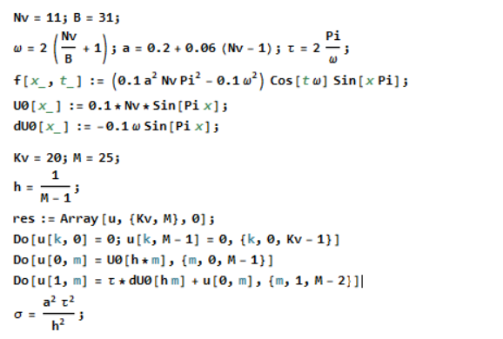

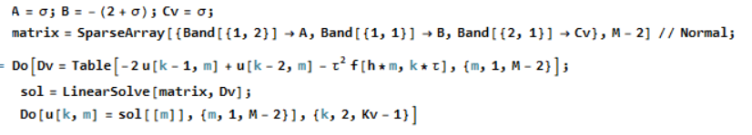

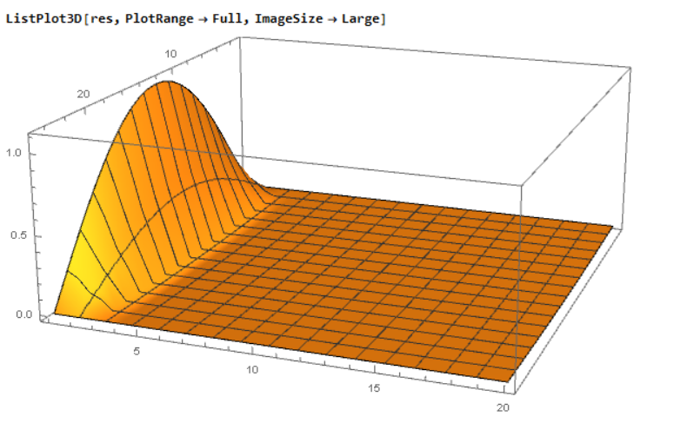

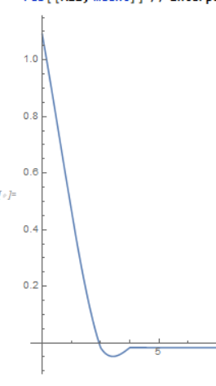

**ВИСНОВКИ**

У ході даної лабораторної роботи було розглянуто різницеві методи для вирішення одновимірних гіперболічних крайових задач. Спочатку була визначена схема для явного та неявного різницевих методів відповідно до варіанту та знайдені максимальні кроки обчислень. Після розв’язання даної задачі, було знайдено залежність від координати х, та часу t відхилення точки натягнутої струни від положення рівноваги.